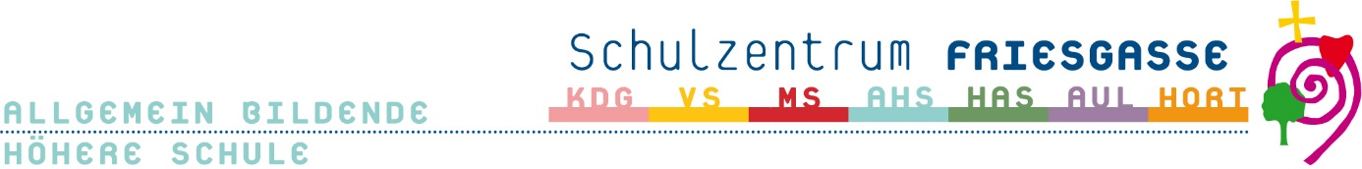

Sehr geehrte Eltern unserer Erstklassler/innen!

Herzlich willkommen an der Friesgasse!
Das Coronavirus wird unser Leben leider auch im Schuljahr 2020/21 prägen, daher gibt es einige Veränderungen im schulischen Ablauf. Es ist uns sehr wichtig unsere Schüler/innen und Lehrer/innen zu schützen und damit auch eine Schließung der Schule zu verhindern.
Die Schule beginnt für die ersten Klassen am Montag um 10 Uhr. Bitte betreten Sie nicht das Schulhaus und bringen Sie Ihre Kinder nur bis vor das Schultor. Die Schüler/innen werden von Ihren Klassenvorständen in der Aula oder im Schulhof empfangen und gemeinsam in die Klasse gebracht.
Von der Regierung wurde ein vierfärbiges Ampelsystem (grün, gelb, orange, rot) entwickelt mit dem spezifische schulische Schutzmaßnahmen verbunden sind.
Unabhängig von der Farbe der Corona-Ampel wollen wir an unserer Schule die Maskenpflicht einführen. Das bedeutet, dass alle Personen bitte einen Mund-Nasenschutz tragen. Auch unsere Schüler/innen sollen bitte einen Mund-Nasenschutz verwenden, wenn sie sich im Schulhaus bewegen. In der Klasse besteht keine Maskenpflicht.

Um 12h findet in der Schulkirche der Gottesdienst für die ersten Klassen statt. Dazu sind alle Eltern herzlich eingeladen. Sollten viele Eltern daran teilnehmen wollen, haben wir die Möglichkeit in den Chorraum auszuweichen. Aber bitte nicht auf den Mund-Nasenschutz vergessen.
Die Schüler/innen werden um ca. 12:30 in der Kirche entlassen. (Ausgang Fünfhausgasse)
Bitte haben Sie Verständnis, dass ich Sie nicht persönlich am ersten Schultag begrüße, ich werde selbstverständlich am Elternabend in alle Klassen kommen.
Sollten Sie das Schulhaus betreten wollen, bitte nur mit Mund-Nasenschutz!
Ich bin zuversichtlich, dass es trotz der Corona bedingten Einschränkungen ein erlebnisreiches und schönes Schuljahr werden wird und ersuche Sie um Ihr Verständnis aber vor allem um Ihre Unterstützung.
Herzliche Grüße

Mag.ª Hedwig Weindl
Direktorin

